Инструкция
для ответственных администраторов общеобразовательных организаций для оказания услуги «Запись в 10 класс»

- Как и кем подаются заявления при поступлении в 10 класс в 2024/2025 учебном году.
Согласно приказу Министерства просвещения РФ от 02.09.2020 № 458 «Об утверждении Порядка приема на обучение по образовательным программам начального общего, основного общего и среднего общего образования» заявления в 10 класс подаются будущими десятиклассниками или их родителями следующими способами:
- через портал государственных услуг (приоритетный способ) при наличии зарегистрированной учётной записи на ЕПГУ будущего десятиклассника (при наличии паспорта) или его родителя (при отсутствии паспорта у обучающегося);
- лично в общеобразовательную организацию;
- через операторов почтовой связи общего пользования заказным письмом с уведомлением о вручении;
- посредством электронной почты общеобразовательной организации.
2. Как ответственный администратор школы работает с заявлением, поданным через ЕПГУ или региональную ведомственную систему ГИС «Е-услуги. Образование».
При данных способах подачи заявления администратор должен зайти в ведомственную систему ГИС «Е-услуги. Образование» (портал http://detsad.cit73.ru:81). Через кнопки «Реестры»-«Персональные данные»
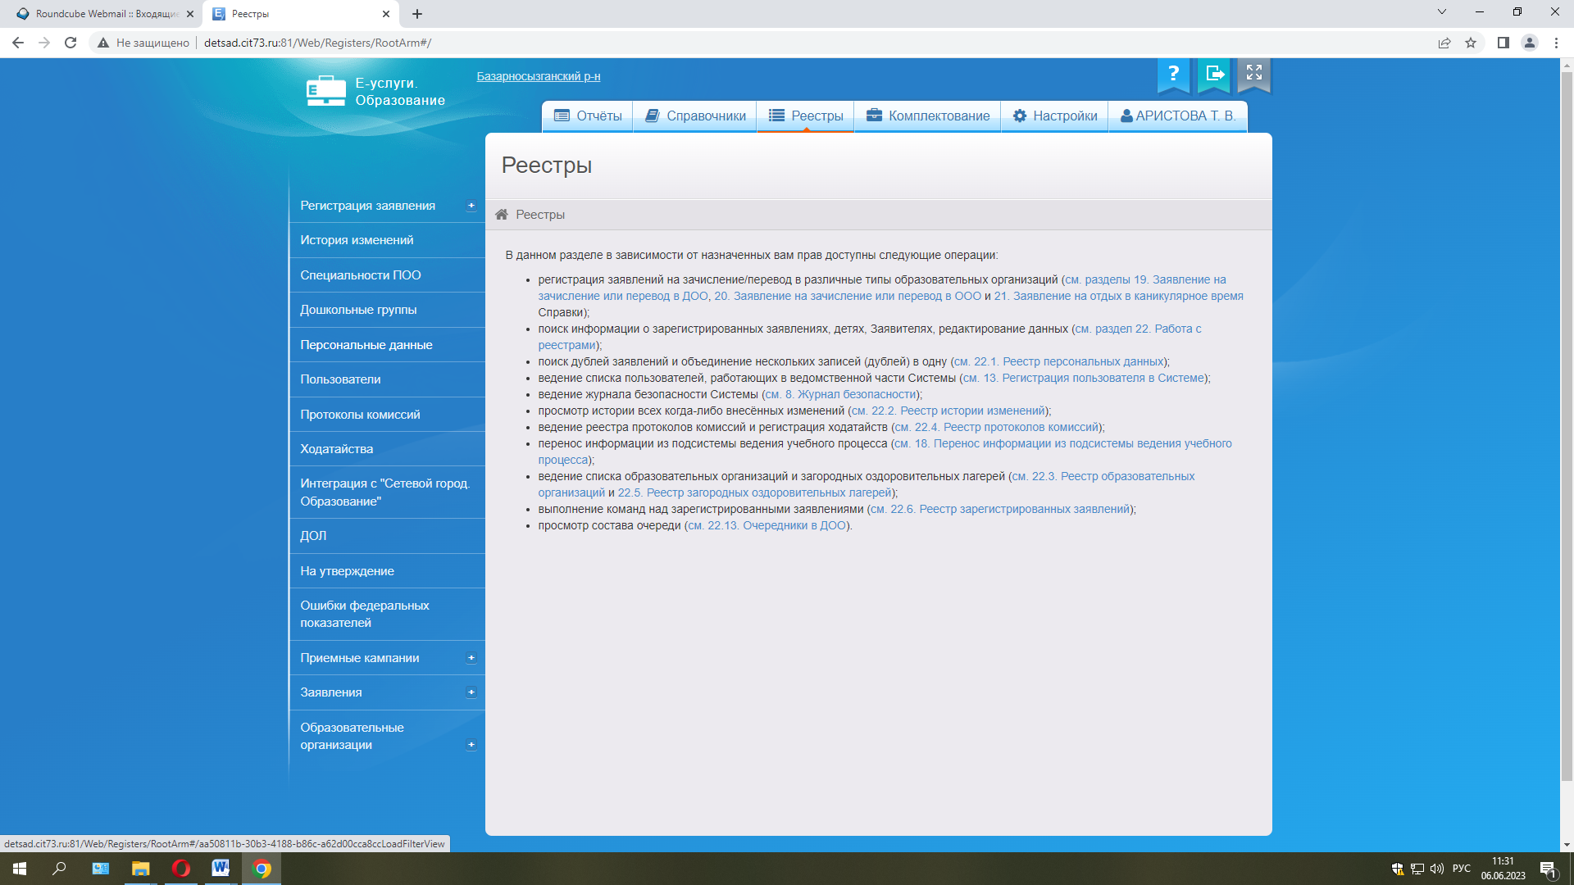
с помощью фильтров «фамилия», «имя», «отчество» и кнопкой «применить»
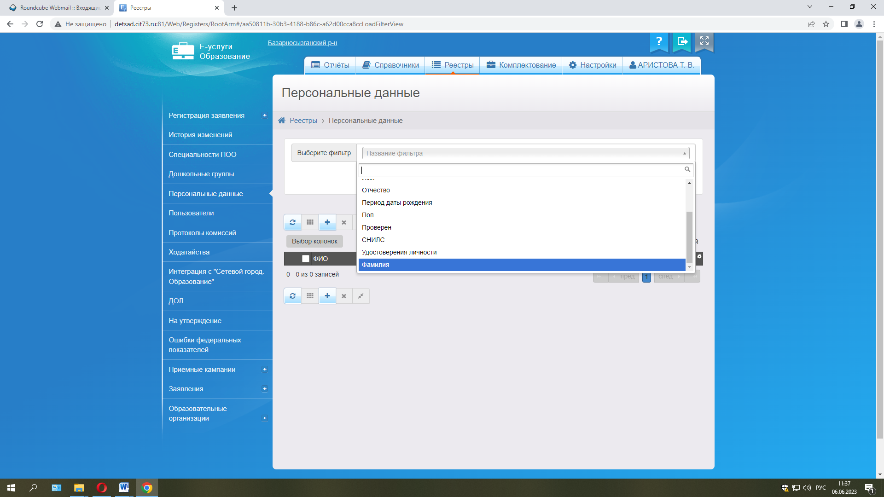
выбрать искомое заявление, нажав на ФИО ученика
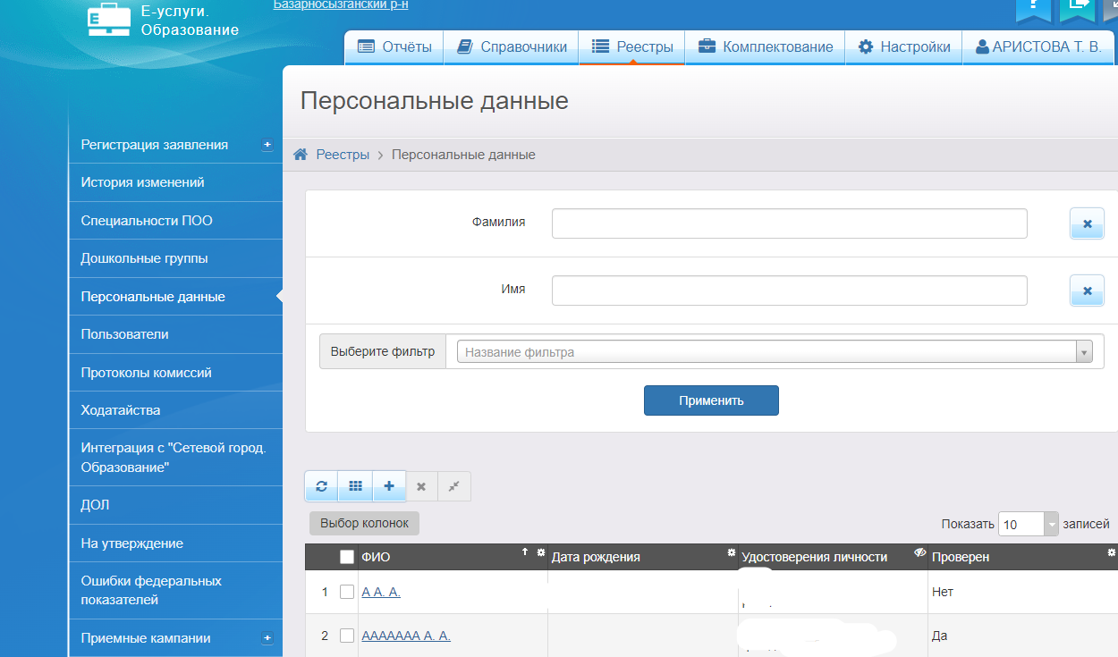
Оказавшись в информации о заявлении, открыть кнопкой «заявления»
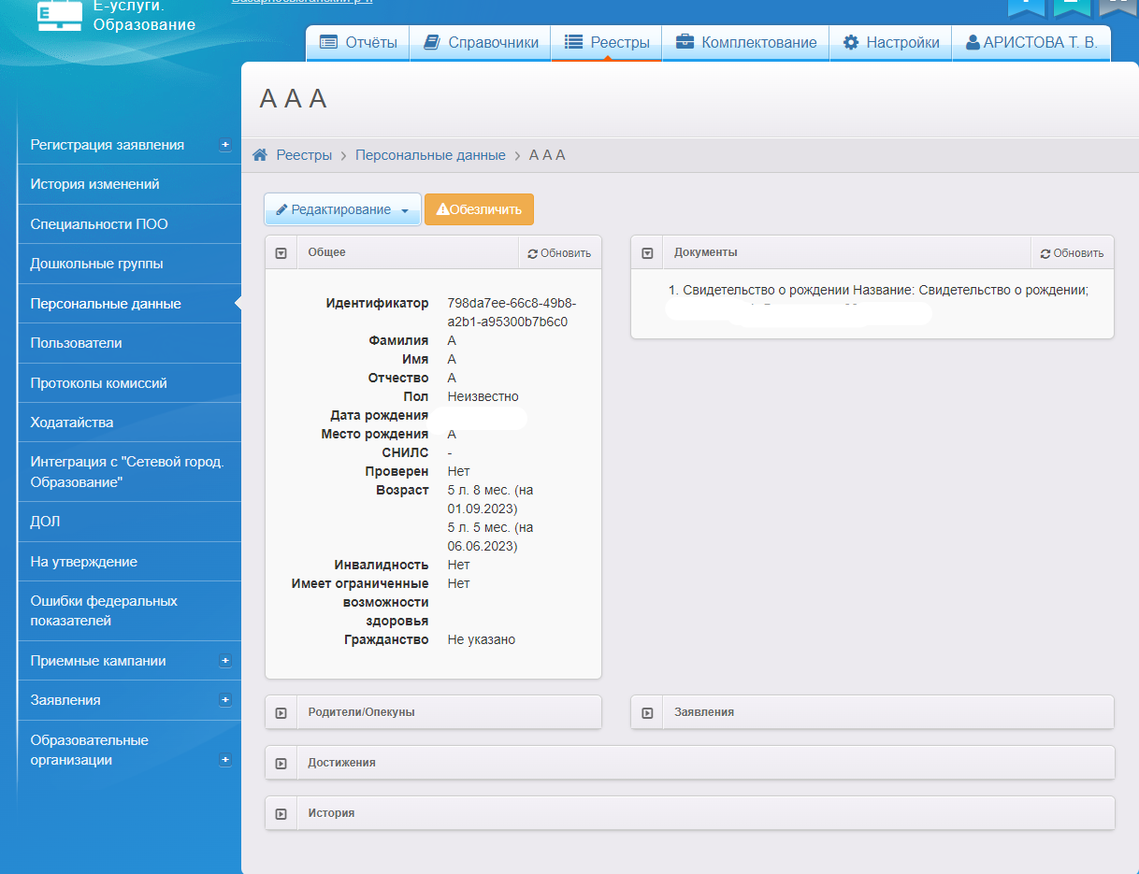

Если заявлений несколько, выбрать заявление в ООО
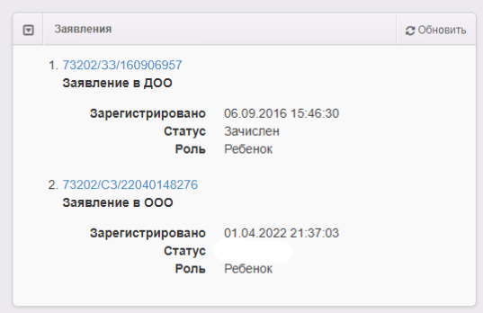
Нажав на номер заявления, проверить все исходные данные:
- Заявление на зачисление в 10 класс
- Учебный год 2024/2025
- ФИО, дата рождения, возраст
- Предпочитаемое ОО
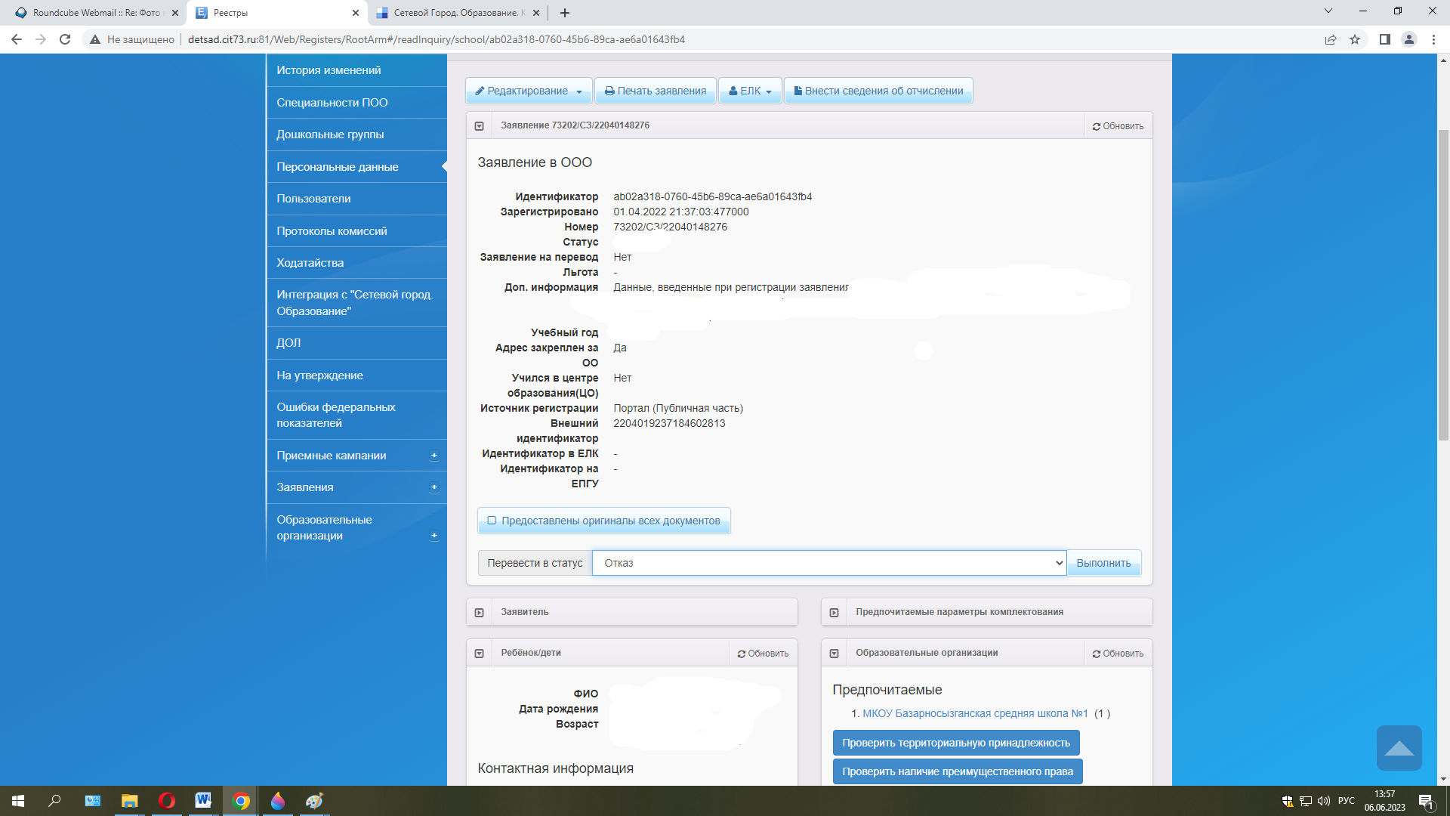
- Кнопкой «Редактирование» проверить данные по заявлению:
- обязательно указано место выбытия,
- если есть льгота, прописано, какая и указан документ, подтверждающий льготу;
- обратить внимание на раздел «Дополнительная информация», в которой указаны данные по ошибкам в заявленных документах (паспорт, свидетельство о рождении, др. документ), перепроверить либо при личном обращении ученика/родителя, либо другим удобным способом
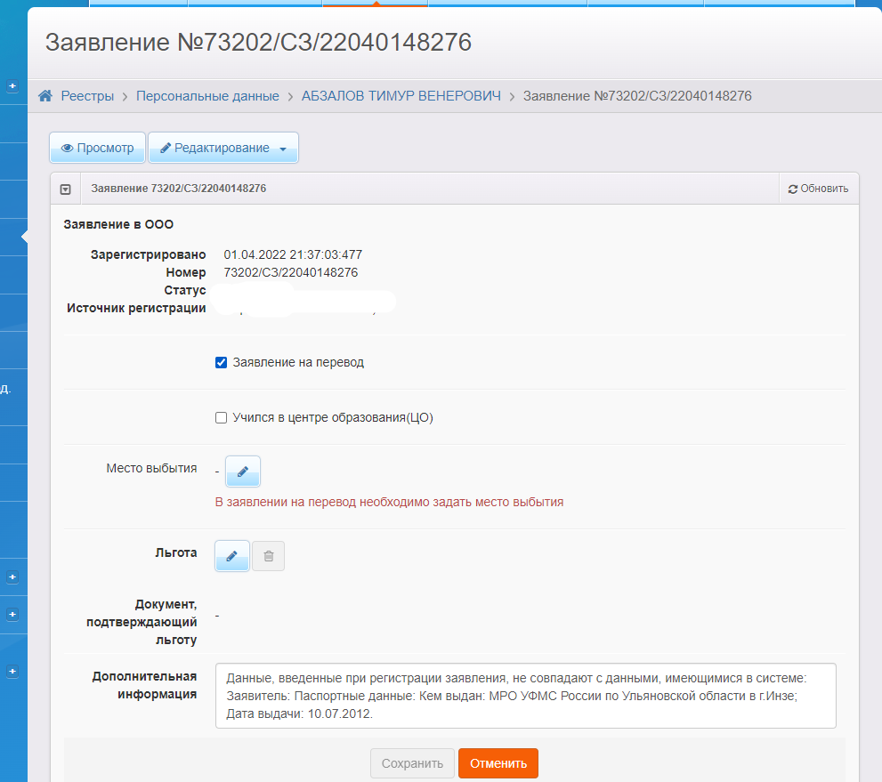
Далее опять через кнопку «Редактирование» проверить данные заявителя
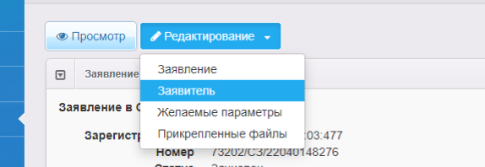
- указанный документ и его выходные данные (серия, номер, когда и кем выдан),
- адрес электронной почты,
- контактный телефон (десятизначный, без +7 или 8),
- адрес проживания и адрес регистрации (должны быть заполнены оба и ОБЯЗАТЕЛЬНО!!! выбраны из списка с индексом).

Если заполнена дополнительная информация (это вручную заполненный адрес), содержимое необходимо убрать

Если адрес регистрации является адресом места пребывания, то адрес регистрации по прописке не заполняется, а заполняется строка ниже «по месту пребывания»
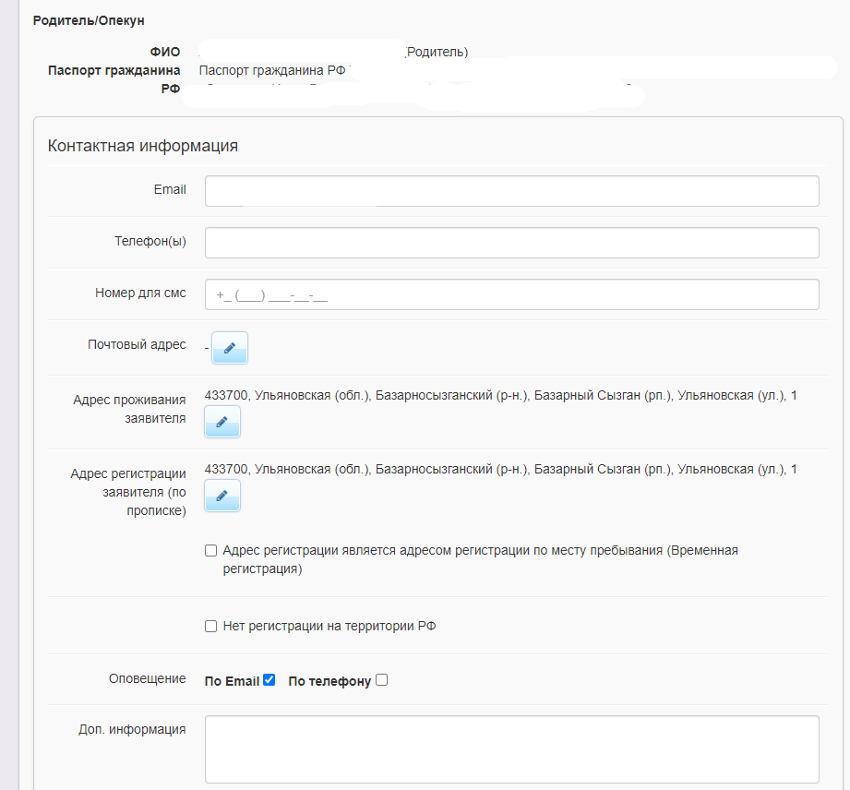
Обязательно обратить внимание на указанную информацию по оповещению действий школы по заявлению, желательно уточнить у заявителя, как он желает получать информацию
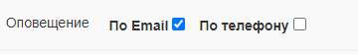
Если адрес ребёнка совпадает с адресом заявителя или заявитель и является ребёнком, поставить галочку, если не совпадает, заполнить информацию, выпадающую далее
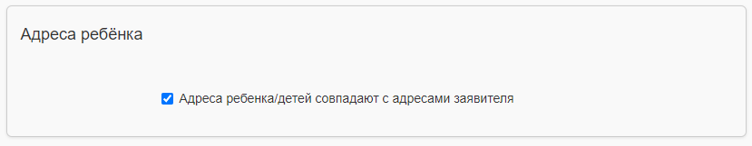
Далее через кнопку «Редактирование» проверить желаемые параметры: учебный год, параллель, профиль (если есть), информацию по языку и программе обучения, предпочитаемую ОО, сведения о братьях и сестрах (при наличии).
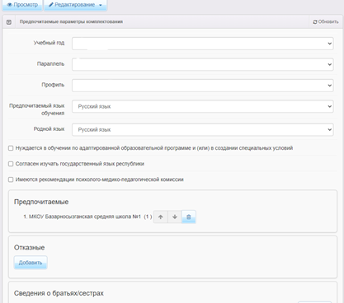

Далее вернуться к заявлению, к информации о статусе
При условии, что обучающийся зачисляется в вашу школу, определить статус заявлению «очередник». Когда будет готовиться решение о зачислении (приказ о зачислении в конкретный класс), статус заявления поменять вручную на «зачислен в класс». Когда будет опубликован приказ в Сетевом городе с ФИО данного ученика, статус в Е-услугах поменяется автоматически на «зачислен».
При условии, что обучающийся не зачисляется в вашу школу, определить статус заявлению «отказано» с обязательным указанием причины отказа. Данная информация отправиться заявителю на тот вид оповещения, который он указал.

- Как ответственный администратор школы работает с заявлением, поданным лично в общеобразовательную организацию, через операторов почтовой связи, посредством электронной почты общеобразовательной организации.
Ответственный администратор в данном случае сам регистрирует через региональную ведомственную систему «Е-услуги. Образование» новое заявление на зачисление в 10 класс.
Шаг 1: зайти в меню Реестры, нажать на пункт «Регистрация заявления» -> «Регистрация заявления в ООО»
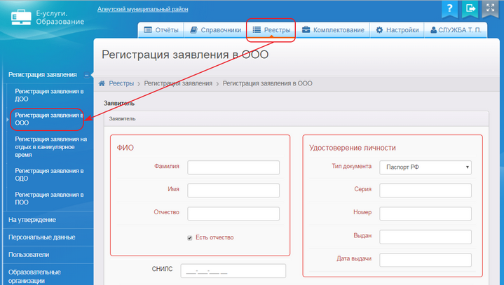
Шаг 2: Запустится мастер заполнения заявления, в котором необходимо пошагово заполнять представленные поля
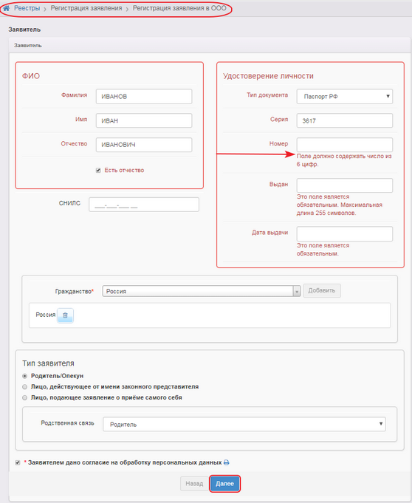
Необходимо указать, кто подаёт заявление

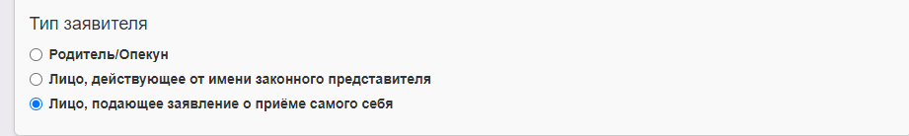
Внимание! При заполнении контактной информации Заявителя нужно учесть:
- Телефон Заявителя оформляется 10-значным номером (без +7 или 8, а также без пробелов или дефисов);
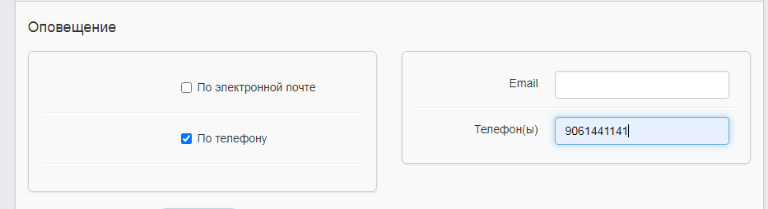
- Адреса проживания, регистрации должны быть выбраны из выпадающего списка
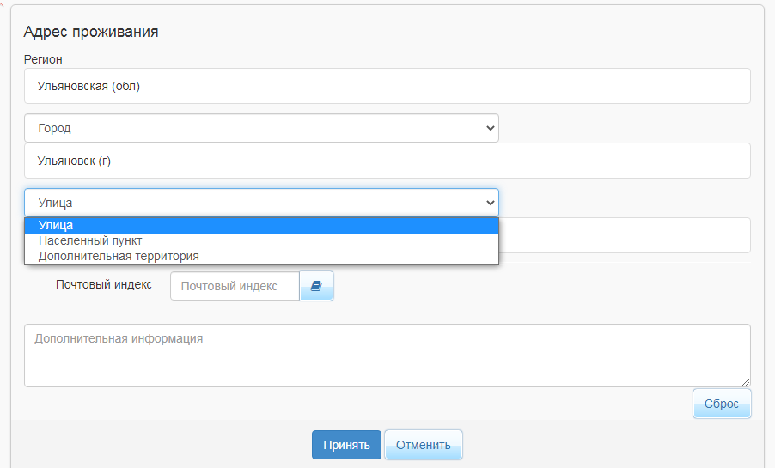
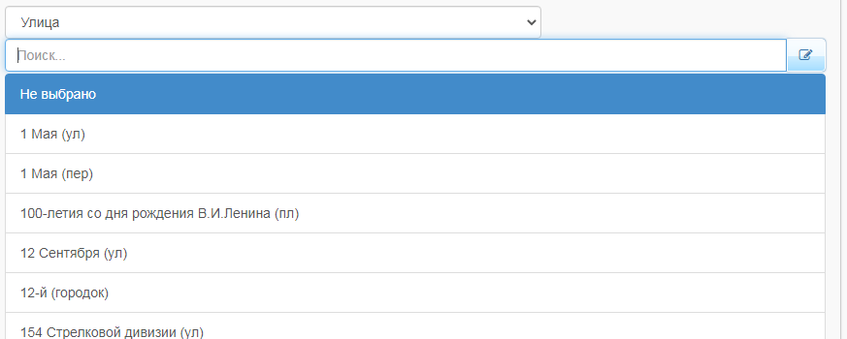
Если контактный телефон приписан неверно или адрес выбирается не из списка, то при зачислении ребёнка с АИС СГО система выдаст ошибку, которую поправить можно будет только с помощью редактирования адресной информации Заявителя в ГИС Е-Услуги.
- Если заявитель – родитель, поставить галочку, что адреса ребёнка и родителей совпадают
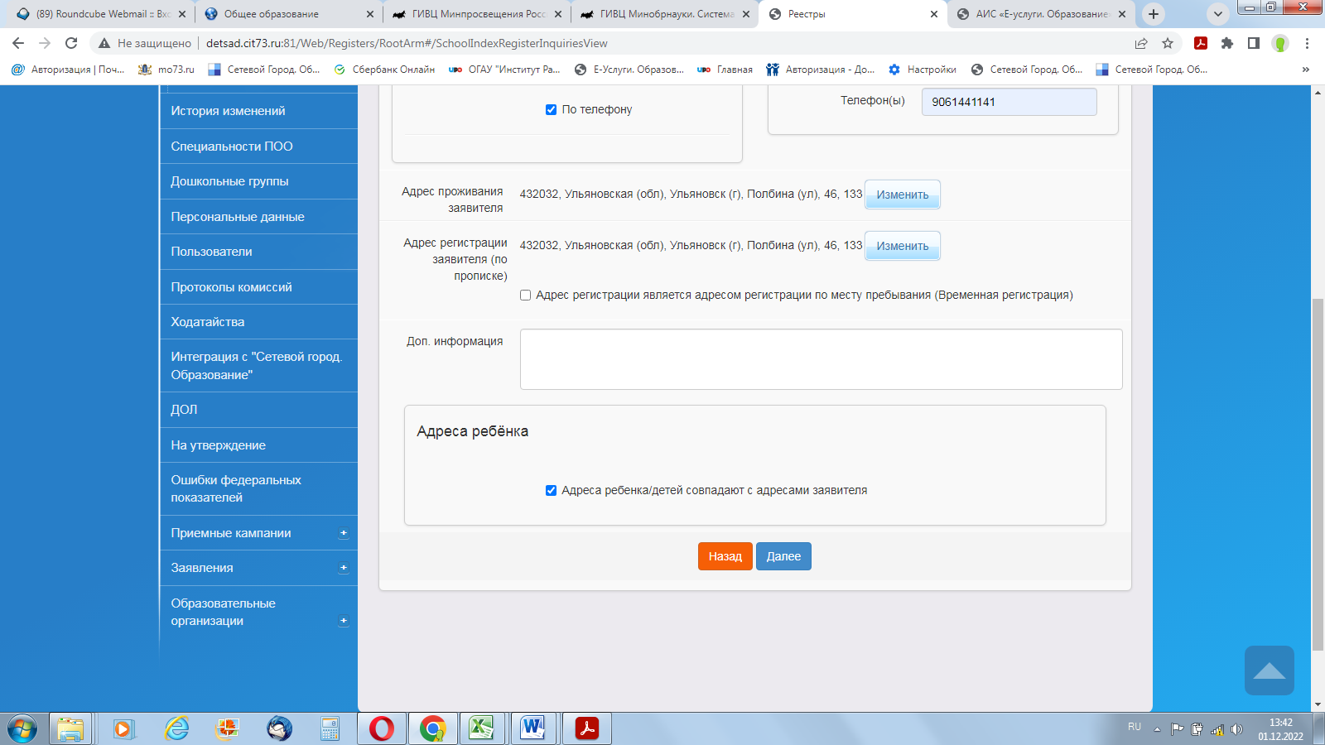
Шаг 3. Указать, что заявление на перевод, если есть необходимость в обучении по адаптированной программе, тоже выделить
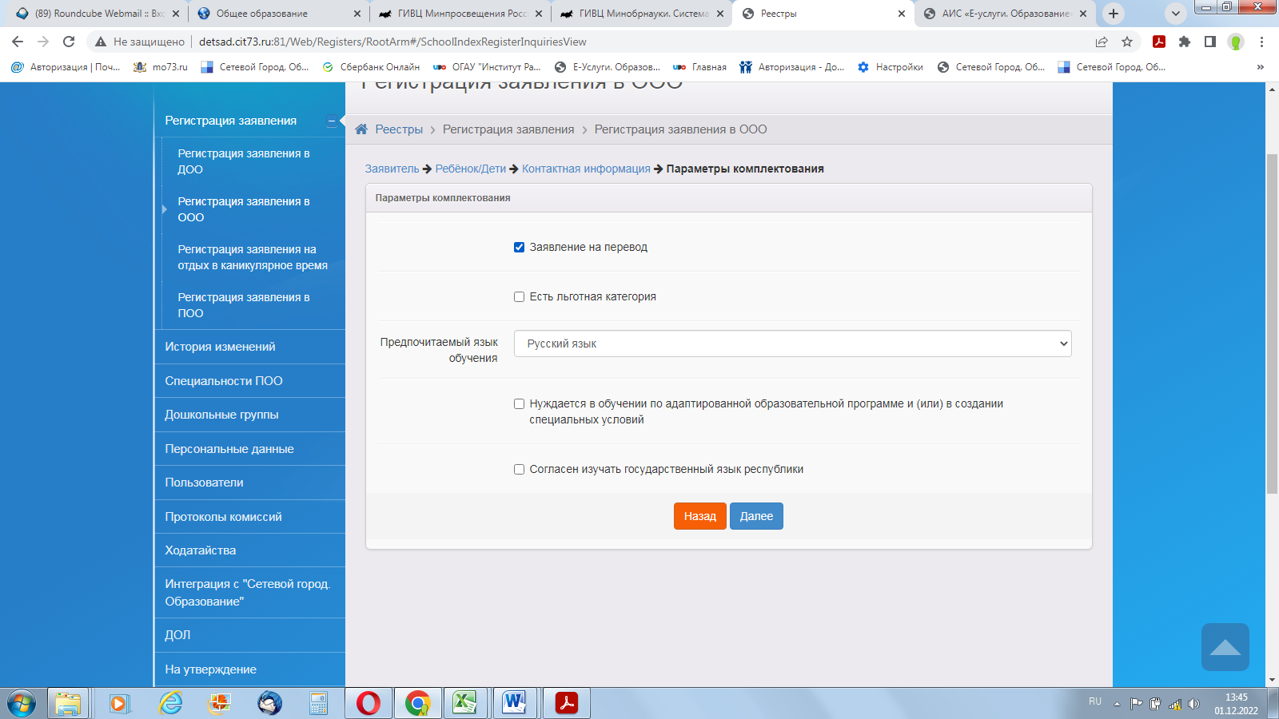
Шаг 4. Указать место и класс выбытия (в данном случае будет 9 класс)
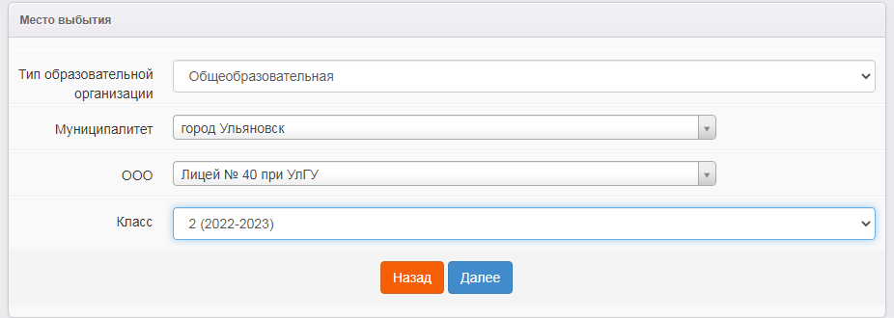
Шаг 5. Выбрать из списка параметры класса зачисления (параллель - 10 классы)
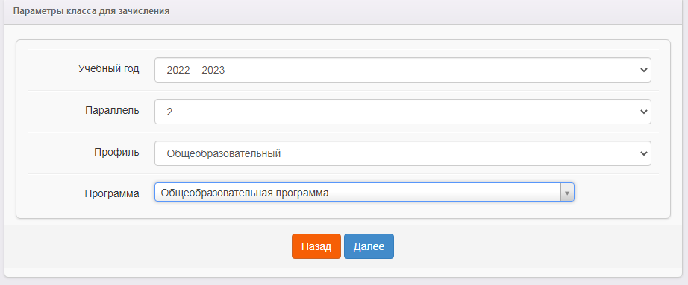
Шаг 6. Выбрать из списка предпочитаемые ОО и класс - 10
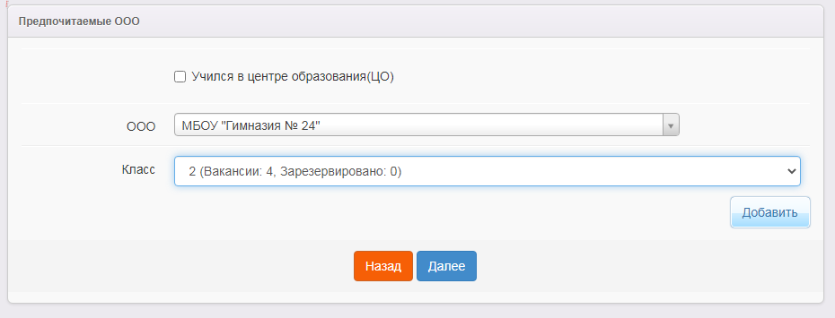
Внимание! На этом шаге Заявитель может ознакомиться с вакантными местами в ОО (при условии проведённой сотрудником ОО работы по заполнению вакантных мест в карточке, где создаются классы).
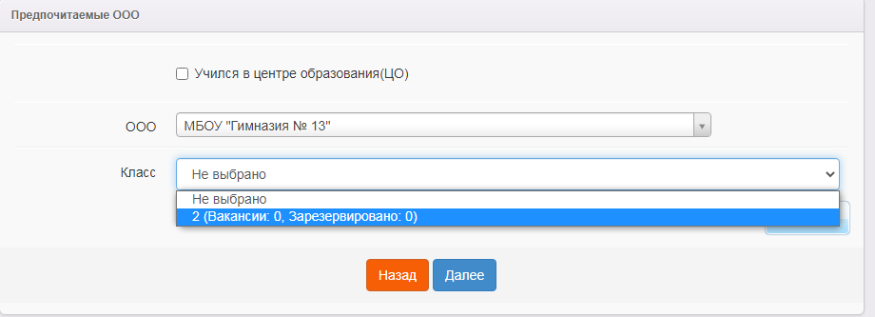
Шаг 7. При нажатии на кнопку «добавить» выходит информация
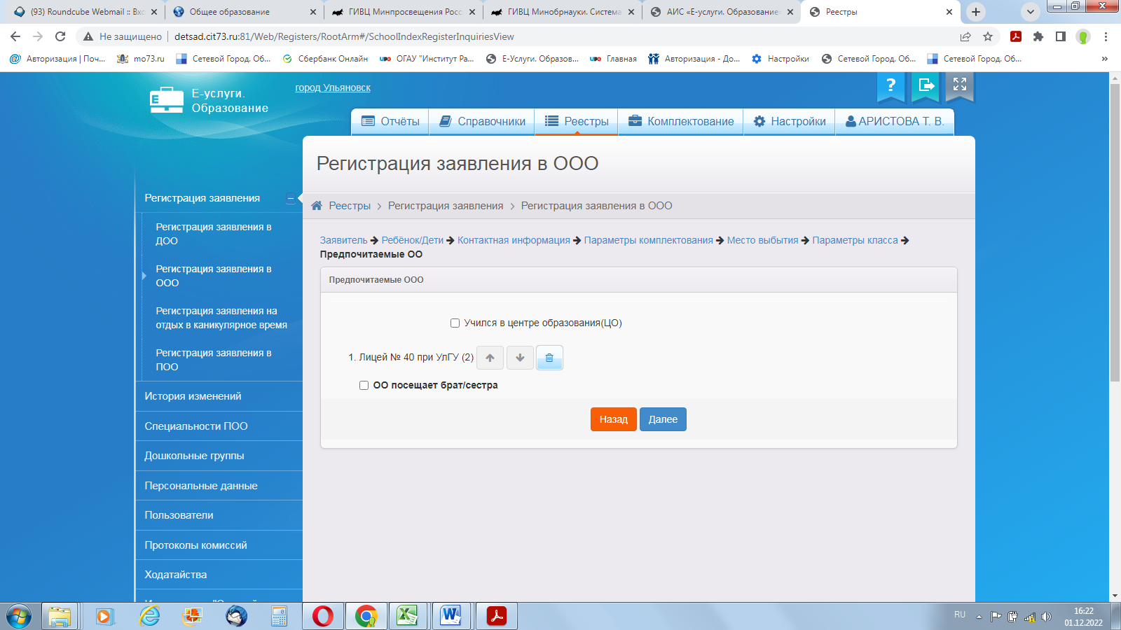
Шаг 8. Можно прикрепить файлы (размер одного файла не должен превышать 5мб.)
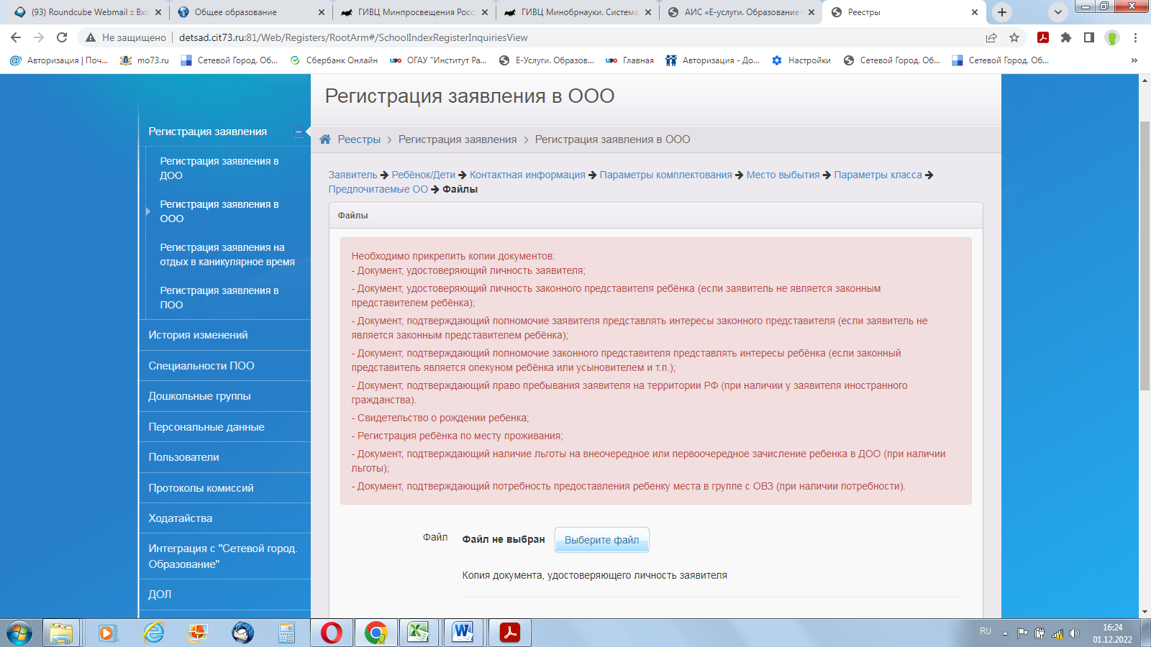
Шаг 9. Далее отобразится информация о внесённых данных в заявлении
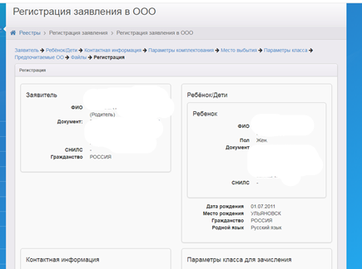
Шаг 10. Нажать на кнопку «Регистрация», заявление составлено.
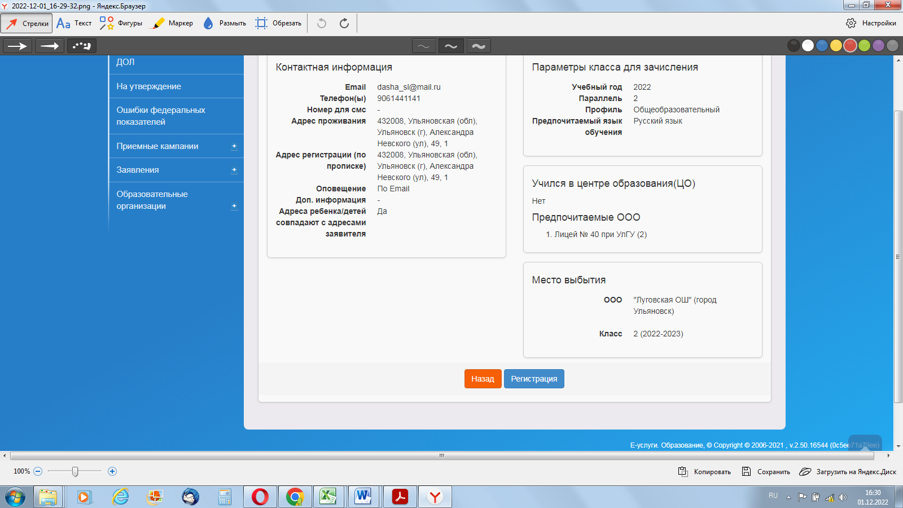
Его можно просмотреть через меню Реестры→Персональные данные, фильтром выбрать ФИО ученика или номер его свидетельства о рождении, паспорта.

Утверждение и постановка заявления в очередь.
Внимание! Предварительно перед постановкой заявления в очередь необходимо проверить оригиналы документов Заявителя, указанных в приказе Министерства просвещения РФ от 02.09.2020 № 458 «Об утверждении Порядка приема на обучение по образовательным программам начального общего, основного общего и среднего общего образования».
После проверки требуемых для предъявления документов выберите команду «Перевести в статус «Очередник» и нажмите кнопку «Выполнить».
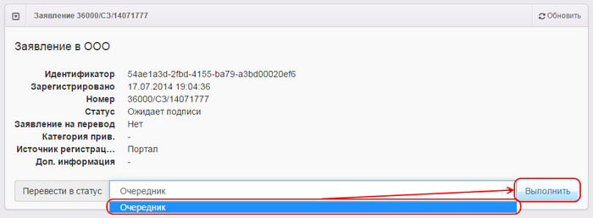
В результате статус заявления меняется на Очередник и в реестре персональных данных в полях Проверены (-о) … для Заявителя и ребёнка появляется утверждение Да (т.е. до постановки заявления в очередь данные были подтверждены оригиналами документов),
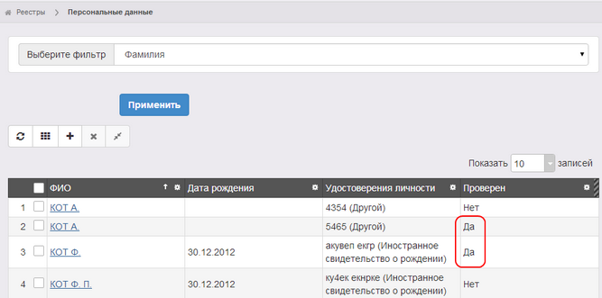
а в историю изменений вносится строка с Ф.И.О. проверяющего.